2022’nin ilk 9 ayında kurulan şirket sayısı, geçen yılın aynı dönemine göre %23,9 arttı.
- 2022’nin ilk 9 ayında, 2021’in ilk 9 ayına göre kurulan şirket sayısı %23,9 kurulan kooperatif sayısı %28,3 artmış olup kurulan gerçek kişi ticari işletme sayısı %5,2 azalmıştır.
- 2022’nin ilk 9 ayında, 2021’in ilk 9 ayına göre kapanan şirket sayısında %62,7 kapanan kooperatif sayısı %24,9 kapanan gerçek kişi ticari işletme sayısında %4,6 artış olmuştur.
Kurulan şirket sayısında geçen yılın aynı ayına göre %27,9 artış oldu.
- Eylül 2022’de, Eylül 2021’e göre kurulan şirket sayısı %27,9 kurulan kooperatif sayısı %27,5 kurulan gerçek kişi ticari işletme sayısı %12,3 artmıştır.
- Eylül 2022’de, kapanan şirket sayısı 2021 yılının aynı ayına göre %25,8 artmış olup kapanan gerçek kişi ticari işletme sayısı %8,0 kapanan kooperatif sayısında %26,2 azalış olmuştur.
Eylül 2022’de kurulan şirketlerin sayısında bir önceki aya göre %6,8 artış oldu.
- Bir önceki aya göre kurulan şirket sayısı %6,8 kurulan gerçek kişi ticari işletme sayısı %18,4 oranında artmış olup kurulan kooperatif sayısı %11,6 azalmıştır.
- Bir önceki aya göre kapanan şirket sayısında %16,0 kapanan kooperatif sayısında %11,3 artış olup kapanan gerçek kişi ticari işletme sayısında %0,6 azalış gerçekleşmiştir.
2022 Eylül Ayı Genel Görünümü
İLAN  TÜRÜ | ŞİRKET  TÜRÜ | EYLÜL 2022 | AĞUSTOS  2022 | Bir Önceki Aya Göre Değişim (%) | EYLÜL 2021 | Bir Önceki Yılın Aynı Ayına Göre Değişim (%) | OCAK- EYLÜL  (9 Aylık)
 |  |  |  |  |  |  | 2021 | 2022 | Değişim (%)
Kurulan* | Şirket | 13.023 | 12.193 | 6,8 | 10.185 | 27,9 | 80.393 | 99.583 | 23,9
Kurulan* | Kooperatif | 167 | 189 | -11,6 | 131 | 27,5 | 1.062 | 1.362 | 28,3
Kurulan* | Ger.Kişi Tic.İşl. | 2.609 | 2.203 | 18,4 | 2.324 | 12,3 | 20.139 | 19.087 | -5,2
Tasfiye | Şirket | 2.081 | 1.845 | 12,8 | 1.504 | 38,4 | 11.706 | 15.525 | 32,6
Tasfiye | Kooperatif | 54 | 88 | -38,6 | 87 | -37,9 | 450 | 748 | 66,2
Kapanan** | Şirket | 1.987 | 1.713 | 16,0 | 1.580 | 25,8 | 9.373 | 15.247 | 62,7
Kapanan** | Kooperatif | 79 | 71 | 11,3 | 107 | -26,2 | 494 | 617 | 24,9
Kapanan** | Ger.Kişi Tic.İşl. | 1.489 | 1.498 | -0,6 | 1.618 | -8,0 | 14.986 | 15.669 | 4,6
* Kurulan gerçek kişi ticari işletmesi sayısı adi ortaklıkları da içermektedir.
* * Kapanan gerçek kişi ticari işletmesi sayısı, yapılan tebligatlarla ticari faaliyeti bulunmadığı tespit edilen gerçek kişi ticari işletmesinin kayıtlarının ilgili Ticaret Sicil Müdürlükleri tarafından Ticaret Sicil Yönetmeliğinin 51. maddesine istinaden re’sen silinen işletmelerini kapsamamaktadır. Eylül 2022’de 51, Ocak-Eylül döneminde 8.603 gerçek kişi ticari işletmesi re’sen kapatılmıştır.
* * Tasfiye süresi, 4/11/2021 tarihli ve 7341 sayılı Kanun ile altı aydan üç aya düşmüştür. Kapanan ve tasfiye edilen şirket sayılarındaki artışlar bu kanun değişikliğinden kaynaklanmaktadır.

Eylül 2022’de tüm illerde şirket kuruluşu gerçekleşmiştir.
- Eylül 2022’de kurulan toplam 13.190 şirket ve kooperatifin %86,4’ü limited şirket, %12,3’ü anonim şirket, %1,3’ü ise kooperatiftir. Şirket ve kooperatiflerin %41,1’i İstanbul, %8,8’i Ankara, %6,6’sı İzmir’de kurulmuştur.
- Bu ay tüm illerde şirket kuruluşu gerçekleşmiştir.

Eylül 2022’de kurulan şirketlerin sermayelerinin toplamı, bir önceki aya göre %27,8 oranında azaldı.

- 2022 yılında toplam 100.945 şirket ve kooperatif kurulmuştur. Bu dönemde kurulan toplam 87.067 limited şirket, toplam sermayenin %70,2’sini, 12.502 anonim şirket ise %29,4’ünü oluşturmaktadır. Eylül ayında kurulan şirketlerin sermayelerinin toplamı, Ağustos ayına göre %27,8 oranında azaldı.
2022 Eylül Ayı Şirket Türlerine Göre Şirket Kuruluşları
 |  | Şirket Türleri |  |  |  |  | Genel Toplam
 |  | Anonim | Kollektif | Komandit | Limited | Kooperatif | Genel Toplam
TEMMUZ 2022 | Sayı | 1.095 | 4 |  | 7.247 | 121 | 8.467
TEMMUZ 2022 | Sermaye (TL) | 2.639.312.789 | 630.000 |  | 5.666.096.025 |  | 8.306.038.814
AĞUSTOS 2022 | Sayı | 1.494 |  |  | 10.699 | 189 | 12.382
AĞUSTOS 2022 | Sermaye (TL) | 8.226.272.844 |  |  | 8.305.762.500 |  | 16.532.035.344
EYLÜL 2022 | Sayı | 1.625 | 2 |  | 11.396 | 167 | 13.190
EYLÜL 2022 | Sermaye (TL) | 2.417.578.595 | 120.000 |  | 9.526.202.950 |  | 11.943.901.545
2022 TOPLAM | Sayı | 12.502 | 13 | 1 | 87.067 | 1.362 | 100.945
2022 TOPLAM | Sermaye (TL) | 25.494.440.954 | 353.050.000 | 10.000 | 60.862.467.100 |  | 86.709.968.054

Eylül 2022’de şirket ve kooperatiflerin 4.526’sı ticaret, 1.889’u imalat ve 1.598’i inşaat sektöründe kurulmuştur. 1.051 gerçek kişi ticari işletmesi ise ticaret sektöründe kuruldu.
- Eylül 2022’de şirket ve kooperatiflerin 4.526’sı ticaret, 1.889’u imalat ve 1.598’i inşaat sektöründe kurulmuştur. Eylül 2022’de kurulan gerçek kişi ticari işletmelerinin; 1.051’i toptan ve perakende ticaret motorlu taşıtların ve motosikletlerin onarımı, 631’i inşaat, 279’u imalat sektöründedir.
- Bu ay kapanan şirket ve kooperatiflerin; 654’ü toptan ve perakende ticaret, motorlu taşıtların ve motosikletlerin onarımı, 291’i imalat, 237’si inşaat sektöründedir.
- Bu ay kapanan gerçek kişi ticari işletmelerinin 663’ü toptan ve perakende ticaret, motorlu taşıtların ve motosikletlerin onarımı, 249’u inşaat, 158’i imalat sektöründedir.

Eylül 2022’de kurulan 167 Kooperatifin 107’si Konut Yapı Kooperatifidir.
- Eylül 2022’de kurulan 167 Kooperatifin 107’si Konut Yapı Kooperatifi, 31’i İşletme Kooperatifi, 10’u Tarımsal Kalkınma Kooperatifi olarak kurulmuştur.

Eylül 2022’de 1.928 adet yabancı ortak sermayeli şirket kuruldu.
- Eylül 2022’de kurulan 1.928 yabancı ortak sermayeli şirketin 990’ı Türkiye, 135’i Rusya Federasyonu, 129’u İran ortaklı olarak kurulmuştur.
- Kurulan 1.928 yabancı ortak sermayeli şirketin 210’u anonim, 1.718’i limited şirkettir. 2022 yılında kurulan şirketlerin 2.298’i Belirli bir mala tahsis edilmemiş mağazalardaki toptan ticaret, 805’i Gayrimenkul acenteleri ve 708’i İşletme ve diğer idari danışmanlık faaliyetleri sektöründe kurulmuştur.
- Kurulan yabancı ortak sermayeli şirketlerin toplam sermayelerinin % 80,7’si yabancı sermayeli ortak payını oluşturmaktadır.
 |  | Anonim | Limited | Genel Toplam
TEMMUZ 2022 | Sayı | 145 | 1.280 | 1.425
TEMMUZ 2022 | Ortak Olunan Şirketlerin Toplam Sermayesi (TL) | 130.086.194 | 925.343.025 | 1.055.429.219
TEMMUZ 2022 | Ortak Olunan Şirketlerdeki Yabancı Ortak Sermaye Toplamı (TL) | 77.489.062 | 802.327.525 | 879.816.587
TEMMUZ 2022 | Yabancı Ortak Sermaye Oranı (%) | 59,6 | 86,7 | 83,4
AĞUSTOS 2022 | Sayı | 180 | 1.763 | 1.943
AĞUSTOS 2022 | Ortak Olunan Şirketlerin Toplam Sermayesi (TL) | 67.322.165 | 1.063.251.250 | 1.130.573.415
AĞUSTOS 2022 | Ortak Olunan Şirketlerdeki Yabancı Ortak Sermaye Toplamı (TL) | 44.680.825 | 861.882.150 | 906.562.975
AĞUSTOS 2022 | Yabancı Ortak Sermaye Oranı (%) | 66,4 | 81,1 | 80,2
EYLÜL 2022 | Sayı | 210 | 1.718 | 1.928
EYLÜL 2022 | Ortak Olunan Şirketlerin Toplam Sermayesi (TL) | 165.599.364 | 1.235.313.050 | 1.400.912.414
EYLÜL 2022 | Ortak Olunan Şirketlerdeki Yabancı Ortak Sermaye Toplamı (TL) | 75.661.148 | 1.026.490.325 | 1.102.151.473
EYLÜL 2022 | Yabancı Ortak Sermaye Oranı (%) | 45,7 | 83,1 | 78,7
TOPLAM | Sayı | 1.419 | 13.705 | 15.124
TOPLAM | Ortak Olunan Şirketlerin Toplam Sermayesi (TL) | 1.747.310.475 | 8.503.625.575 | 10.250.936.050
TOPLAM | Ortak Olunan Şirketlerdeki Yabancı Ortak Sermaye Toplamı (TL) | 1.229.367.320 | 7.045.734.200 | 8.275.101.520
TOPLAM | Yabancı Ortak Sermaye Oranı (%) | 70,4 | 82,9 | 80,7

Not: Yıllık olarak kurulan yabancı ortak sermayeli şirketlerin, sermaye uyruklarının illere ve faaliyet alanlarına göre dağılımlarının görüleceği tablolar hazırlanmıştır. İlgili tablolara http://www.tobb.org.tr/resmi-istatistik bağlantısından ulaşabilirsiniz.

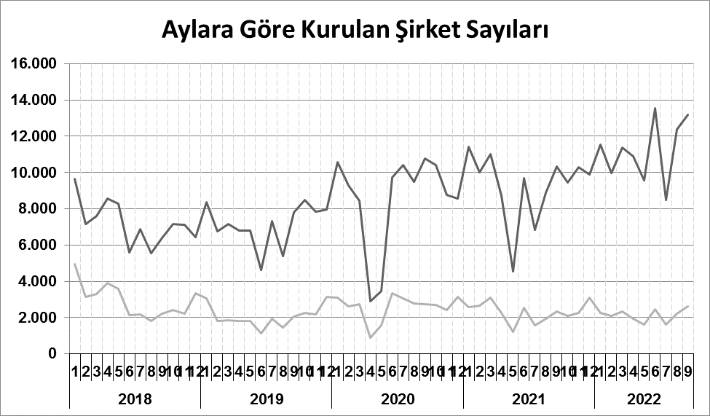
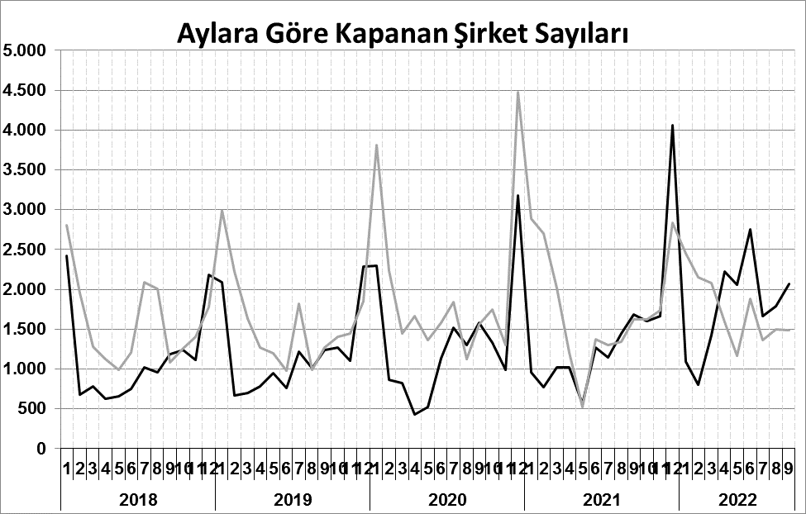
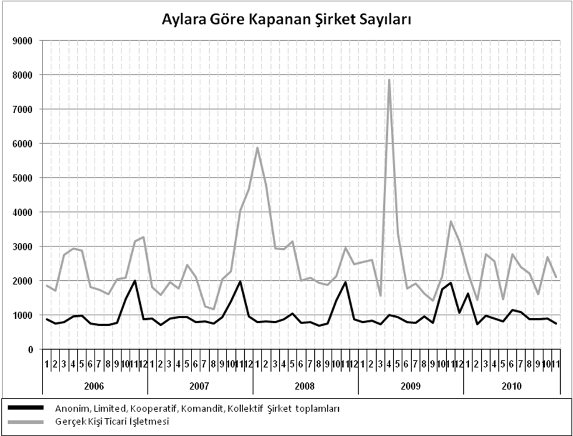
Anonim, Limited, Kooperatif, Komandit, Kollektif Şirket toplamları
Gerçek Kişi Ticari İşletmesi
Bir sonraki haber bülteninin yayımlanma tarihi 18 Kasım 2022’dir.
Ayrıntılı tablo ve grafiklere www.tobb.org.tr/resmi-istatistik adresinden erişebilirsiniz.

